**Уважаемые работодатели! По вопросам резюме соискателей можно обратиться на адрес электронной почты** [ycheb_otdel_kpk2@mail.ru](mailto:ycheb_otdel_kpk2@mail.ru) - **Чупина Полина Юрьевна**

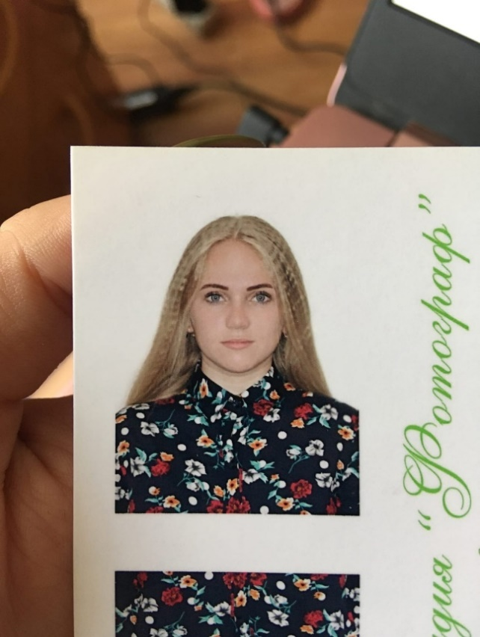

**Ф.И.О.** Быковских Виктория Дмитриевна

**Семейное положение** не замужем

**Цель поступления на работу** получение

должности педагога-хореографа для

профессионального и карьерного роста.

Занятость – полный рабочий день.

**Профессиональный интерес/соискание должности** – соискание должности педагога-хореографа.

**Образование** 2020-2023 г., Красноярский педагогический колледж №2, средне-профессиональное – педагог дополнительного образования – хореография.

**Опыт работы**

15.09.2020-по настоящее время - Аниматор

22.06.2022-12.07.2022- МАУ ДООЦ лагерь «Горный» - вожатый

**Компетенции/Профессиональные навыки и знания** профессиональныенавыки владения современными методиками преподавания; организаторские навыки; возможность танцевать самостоятельно; опыт постановочной и концертной деятельности, постановки тематических танцевальных номеров; грамотно поставленная речь; творческое отношение к работе.

**Сертификаты**

* сертификат о прохождении мастер-класса «Татарский танец»
* Skills passport, сертификат о прохождении курса «Школа вожатых»

**Знание языков** русский, английский, немецкий

**Награды** благодарственные письма о постановке танцевальных номер к конкурсам; благодарственное письмо за организацию праздников и постоянные участие в добрых проектах фонда, направленных на поддержку маленьких воспитанников «Детских Домов», «Интернатов» и «Приютов».

**Личные** **качества** коммуникабельность, пунктуальность, креативность, внимательность, ответственность, энергичность, стрессоустойчивость, инициативность.

**Прочее** (интересы, хобби) – волейбол, спорт, танцы



**Ф.И.О**: Василенко Лидия Дмитриевна

**Семейное положение**: не замужем

**Цель поступления на работу**: развитие педагогического потенциала, получение опыта

**Профессиональный интерес/соискание должности**: педагог дополнительного образования в области хореография

**Образование**: 2020г. По 2023г. Среднее профессиональное КГБПОУ Красноярский педагогический колледж №2, специальность: педагогика дополнительного образования в области хореографии

**Опыт работы**:

* январь 2021 – июнь 2021г. производственная практика МАОУ ЦДДО №5,
* сентябрь 2021 – июнь 2022г. производственная практика МАОУ ЦДО №5,
* сентябрь 2022 – июнь 2023г. производственная практика Центр творческого развития и гуманитарного образования

**Компетенции/Профессиональные навыки и знания**: умение работать в команде, организация и проведение занятий по хореографии с детьми разного возраста, умение работать с документацией

**Сертификаты**: мастер класс по татарскому танцу

**Исследовательские интересы и публикации**: исследовательская работа по теме «Современный танец как средство самовыражения у детей подросткового возраста»

**Знание языков**: базовые знания английского языка, русский язык

**Награды**: дипломы лауреата разной степени за участие в танцевальных конкурсах

**Личные качества**: дисциплинированность, ответственность, трудолюбие, честность

**Ф.И.О.** Васильева Анна Станиславовна

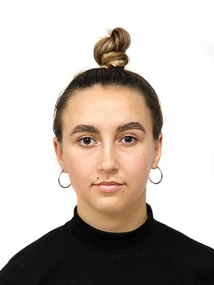

Место для фото

**Семейное положение** не замужем

**Цель поступления на работу** получение

профессиональных навыков в работе,

развитие творческого потенциала,

контактировать с творческими людьми.

**Профессиональный интерес/соискание** должности педагог дополнительного образования в области хореографии

**Образование** КПК№2 Педагог дополнительного образования в области хореографии

**Опыт работы** 18.09.2021-1.06.2022 Педагог хореограф в танцевальной студии

**Компетенции/Профессиональные навыки и знания** умение работать в команде, быстро находить контакт с учащимися и их родителями. Разработка учебных материалов, составления сценариев, план-конспект занятия. Умение правильно и эффективно распределять время. Умения организовывать собственную деятельность. Открытость к новому опыту.

**Знание языков** Русский

**Личные качества** ответственность, трудолюбие, коммуникабельность, доброжелательность, внимательность, инициативность, креативность, пунктуальность, отзывчивость,

Прочее (интересы, хобби) Состою в танцевальной команде «Sibcrew».

**Ф.И.О.** _Дедюхина Полина Сергеевна

**Семейное положение** не замужем

**Цель поступления на работу** получение

должности педагога-хореографа с целью

получения профессии с перспективой

профессионального и карьерного роста,

развитие личностных и профессиональных качеств.

Занятость – полный рабочий день.

**Профессиональный интерес/соискание должности** – соискание должности педагога дополнительного образования в области деятельности – хореография

**Образование** 2020-2023 г., Красноярский педагогический колледж №2 , средне-профессиональное – педагог дополнительного образования – хореография .

**Опыт работы**

03.07.2017-31.12.2017 – Муниципальное казенное учреждение «Спортивно-оздоровительный центр» - спортсмен (художественная гимнастика)

01.01.2018-31.12.2018- Муниципальное казенное учреждение «Спортивно-оздоровительный центр» - спортсмен (художественная гимнастика)

01.01.2019-02.09.2019- Муниципальное казенное учреждение «Спортивно-оздоровительный центр» - спортсмен (художественная гимнастика)

19.07.2021-08.08.2021- Муниципальное автономное учреждение дополнительного образования «Детский оздоровительно-образовательный центр «Надежда» муниципального образования города Братска - вожатый

17.07.2022-11.08.2022- Муниципальное автономное учреждение дополнительного образования «Детский оздоровительно-образовательный центр «Надежда» муниципального образования города Братска - вожатый

**Компетенции/Профессиональные навыки и знания** владение классическим, современным, народно-сценическим танцем; опыт организации и проведения публичных выступлений; навык организации детских творческий мероприятий; руководство кружком хореографии, опыт составления учебной программ.

**Сертификаты**

* диплом о повышении квалификации «Инструктор групповых программ»
* золотой значок ГТО
* удостоверение о присуждении звания – Кандидат в Мастера спорта по художественной гимнастике
* Skills passport, сертификат о прохождении курса «Школа вожатых»
* сертификат о прохождении курса «Наставничество»
* сертификат о прохождении мастер-класса «Татарский танец»

**Знание языков** русский, английский

**Награды** благодарственные письма о подготовке коллектива к конкурсам

**Личные** **качества** пунктуальность, трудолюбие, внимательность, вежливость, коммуникабельность, инициативность, креативность.

**Прочее** (интересы, хобби) – команда КВН «Егоза»



**Ф.И.О.** Дмитрук Полина Витальевна

**Цель поступления на работу** Получение должности педагога дополнительного образования.

**Профессиональный интерес/соискание должности**

Трудоустройство с получением опыта в сфере дополнительного образования, с реализацией дополнительной общеобразовательной общеразвивающей программы «Школьное самоуправление «Азбука школьного активиста».

**Образование**

2009г.- 2020г. - Муниципальное автономное общеобразовательное учреждение «Средняя общеобразовательная школа №14»,

2020г. - 2023г. – Краевое государственное бюджетное профессиональное образовательное учреждение «Красноярский педагогический колледж №2», специальность: Педагогика дополнительного образования направленность: социально-гуманитарная.

**Опыт работы**

*Июнь 2016г. – Август 2016г*.- Детский оздоровительный лагерь «Лосенок», должность: вожатый (Организация досуга отдыхающих, написание и разработка сценариев внутриотрядных мероприятий, ведение отчетной документаций отряда),

*Июнь 2017г. – Июль 2017г.* - Детский оздоровительный лагерь «Лосенок», должность: вожатый (Организация досуга отдыхающих, написание и разработка сценариев внутриотрядных мероприятий, ведение отчетной документаций отряда),

*Июнь 2018г. - Август 2018г*.- Детский оздоровительный лагерь «Лосенок», должность: вожатый (Организация досуга отдыхающих, написание и разработка сценариев внутриотрядных мероприятий, ведение отчетной документаций отряда),

*Июнь 2019г. - Август 2019г*.- Детский оздоровительный лагерь «Лосенок», должность: вожатый

(Организация досуга отдыхающих, написание и разработка сценариев внутриотрядных мероприятий, ведение отчетной документаций отряда),

*Сентябрь 2020г. – Май 2021г*.- Производственная практика Муниципальное бюджетное образовательное учреждение дополнительного образования «Дом детства и юношества №2»,

(Ведение методической документации, подготовка и проведение занятий разной направленности)

*Сентябрь 2021г.- Май 2022г*. – Производственная практика Краевое государственное бюджетное образовательное учреждение дополнительного образования «Красноярский Дворец пионеров»

(Ведение методической реализации, помощь в проведении онлайн марафона «Краевой школьный парламент», участие в организации и проведении интенсивных школ «Краевой школьный парламент»)

*21 июня 2022г.- 11 июля 2022г*.- Производственная практика Детский оздоровительный лагерь «Лосенок», должность: вожатый,

(Организация досуга отдыхающих, написание и разработка сценариев внутриотрядных мероприятий, ведение отчетной документаций отряда)

*5 августа 2022г.- 26 августа 2022г*. - Детский оздоровительный лагерь «Лосенок», должность: вожатый, (Организация досуга отдыхающих, написание и разработка сценариев внутриотрядных мероприятий)

**Компетенции/Профессиональные навыки и знания**

Знание специализированных программ ПК;

Умение доносить информацию в понятном и структурированном виде;

Умение написания конспектов занятий;

Опыт в написании и реализации сценариев досуговых мероприятий;

Грамотная речь, как устная так и письменная;

Знание теории и умений своей профессии и применение ее на практических занятиях;

Умения в составлении календарное планирования;

Опыт в написании исследовательских и научных работ;

Нацеленность на результат;

Владение методиками преподавания.

**Сертификаты**

* Skills- паспорт;
* Удостоверение депутата городского молодежного парламента 8 созыва г.Усть-Илимска;
* Свидетельство, подтверждающий прохождение школы вожатых (144ч);
* Сертификат, подтверждающий участие в образовательном семинаре для добровольцев (волонтёров) Иркутского регионального волонтерского центра (8ч);
* Волонтерская книжка.
* Сертификат International Eco-Schools, за выдающийся вклад в программу школы, демонстрирующий приверженность образованию в области устойчивого развития и управлению им путем постоянного улучшения экологических школ и общества в целом;

**Исследовательские интересы и публикации**

* Курсовая работа «Особенности организации игровых программ для детей подросткового возраста в условиях детских оздоровительных лагерей»;
* Социально– педагогический проект «Хранители времени», посвящённый нематериальному культурному наследию семьи разных национальностей;
* Дополнительная общеобразовательная общеразвивающая программа «Школьное самоуправление «Азбука школьного активиста»

**Награды**

* Благодарственное письмо, за помощь в организации и проведении XXXVIII открытой Всероссийской массовой лыжной гонки «Лыжня России-2020»;
* Благодарственное письмо Председателя Городской Думы города Усть-Илимска, за гражданскую активность и реализацию молодежной политики в муниципальном образовании город Усть-Илимск;
* Грамота, за активное участие в жизни отряда и лагеря в рамках реализации программы «От мечты- к отрытию» (ВДЦ «Орленок»);
* Грамота, за активное участие в организации и проведении спортивно-массового мероприятия «Спортивный Фестиваль» (ВДЦ «Орленок»);
* Грамота, за участие в городских массовых мероприятиях и активную жизненную позицию;
* Диплом, за организацию и проведение арт-площадки «Молодежный Арбат» ll Фестиваля талантливой молодежи города Усть-Илимска;
* Диплом, 2 степени лауреата муниципального конкурса на присуждение стипендии Группы «Илим» «Энергия лидерства»;
* Благодарственное письмо, за активное участие в проведении на территории города Усть-Илимска Всероссийской акции «Вахта памяти» в рамках празднования 73-й годовщины Победы в Великой Отечественной Войне 1941-1945гг.;
* Благодарность, за продвижение молодежных инициатив, значимую общественно-полезную деятельность в городе;
* Диплом, за участие во Всероссийской акции «Вахта памяти» на территории муниципального образования город Усть-Илимск;
* Благодарственное письмо, за организацию и проведение весенней интенсивной школы дополнительной общеобразовательной программы «Краевой школьный парламент»;
* Благодарственное письмо, за организацию и проведение массовых гуляний «Масленица»;
* Грамота , за организацию и проведения игровой программы «Тайны священных талисманов» для детей – инвалидов и детей с ограниченными возможностями здоровья г.Красноярск;
* Грамота, за добросовестный труд и значительный вклад в организацию воспитательного процессов в детском оздоровительном лагере «Лосенок».

**Личные качества**

Трудолюбие, дисциплинированность, заинтересованность в обучении, целеустремленность, организованность, стремление добиваться цели, терпеливость и стрессоустойчивость, инициативность.

**Прочее (интересы, хобби)**

Занимаюсь фотографией, принимаю активное участие в волонтерской деятельности.

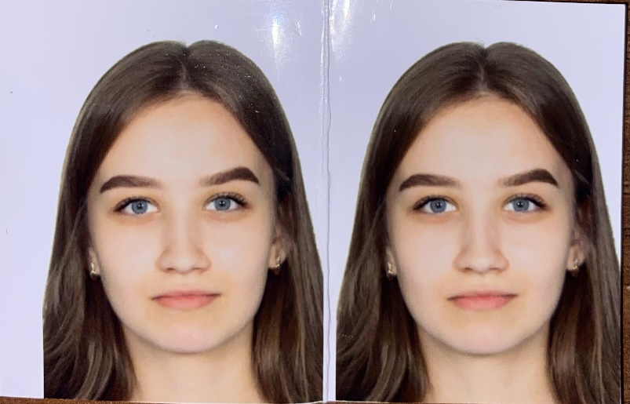 Ф.И.О. Дрожжина Дарья Романовна

Семейное положение не замужем

Цель поступления на работу реализация своих профессиональных качеств на должности педагога дополнительного образования

Профессиональный интерес/соискание должности педагог дополнительного образования

Образование 2020-2023 среднее профессиональное Красноярский педагогический колледж №2 по специальности педагог дополнительного образования

Опыт работы 14.06.2022 – 05.07.2022 ДОЛ «Таежный – 6 «Республика Чародеи»» вожатая

01.08.2022 – 21.08.2022 «Таежный – 6 «Республика Чародеи»» вожатая

Компетенции/Профессиональные навыки и знания

Оценивать риски и принимать решения в нестандартных ситуациях

Осуществление поиска, анализ и оценку информации, необходимой для постановки и решения профессиональных задач

Оформление документации, конспектов, методических разработок, сценариев

Личные качества целеустремленность, ответственность, честность, стрессоустойчивость, умение работать в команде

Прочее (интересы, хобби) КВН, танцы, активный отдых на природе

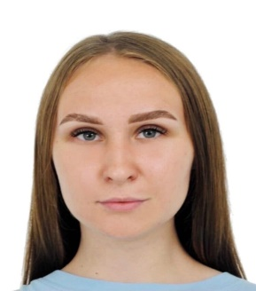**Ф.И.О**.: Жданова Ангелина Ренатовна

**Семейное положение**: не замужем

**Цель поступления на работу**:

получение должности педагога дополнительного

образования в области хореографии с целью

личностного и профессионального развития

**Профессиональный интерес/соискание должности**: педагог дополнительного образования в области хореографии

**Образование**: 2020-2023г. Среднее профессиональное КГБПОУ Красноярский педагогический колледж №2 специальность: и педагогика дополнительного образования в области хореографии

**Опыт работы**: январь 2021-июнь 2021 производственная практика МАОУ ЦДО №5

Сентябрь 2021-июнь2022 производственная практика МАОУ ЦДО №5

Сентябрь 2022-май 2023 производственная практика с детьми разного возраста Центр творческого развития и гуманитарного образования

**Компетенции/Профессиональные навыки и знания:** работа в коллективе и команде, реализация ДООП, организация и проведение занятий по хореографии с детьми разного возраста, умение работа с документацией

**Сертификаты:** о прохождении мастер-класса по татарскому танцу, скиллсс-паспорт

**Исследовательские интересы и публикации:** курсовая работа на тему «Развитие чувства ритма у детей младшего школьного возраста посредством народного танца»

**Знание языков:** русский язык, английский язык В2

**Награды:** 1. Диплом лауреата всероссийского конкурса «Берега Надежды» март 2020г

2. Благодарность за освоение основной образовательной программы на «отлично» апрель 2021

**Личные качества:** честность, коммуникабельность, ответственность, добросовестность, трудолюбие, отзывчивость, пунктуальность

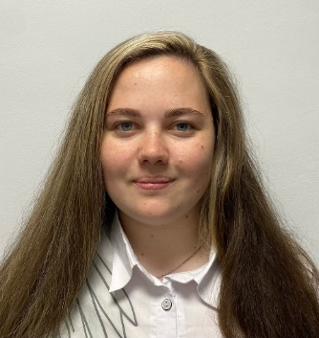**Ф.И.О.:** Зенкова Анна Александровна

**Семейное положение:** не замужем

**Цель поступления на работу:** совершенствование

знаний, умений и навыков и получение опыта

работы с последующим профессиональным саморазвитием

**Профессиональный интерес/соискание должности:** педагог дополнительного образования в социально-гуманитарной области деятельности, «STEAM лаборатория», робототехника

**Образование:** средне-профессиональное2020-2023 г., Красноярский педагогический колледж № 2, очное, педагогика дополнительного образования,

**Опыт работы:** Прохождение практики: сентябрь-май, 2020-2021, Муниципальное автономное образовательное учреждение дополнительного образования "Дом творчества", проведение игр с обучающимися, посильная помощь в организации мероприятия.

Сентябрь-май, 2021-2022, Красноярский Краевой Дворец Пионеров, производственная практика март 2022- тьютор на интенсивной школе «Бизнес-класс» (проведение мастер-классов по фотографии, сопровождение группы, обеспечение досуга вне учебы)

17.06.2022-7.08.2022 должность вожатого в ДЦ «Надежда» (проведение игр, организация мероприятий, написание сценария «Мистер и Мисс Надежда», постановка театрализованных номеров)

**Компетенции/Профессиональные навыки и знания:** умею разрабатывать конспекты занятий, вести документацию; разрабатывать сценарии; знаю возрастные особенности детей и соответствующую для их возраста программу обучения; умею работать с такими наборами конструкторов, как Lego WeDo 2.0., Lego Education.

**Сертификаты:** Skills паспорт; сертификат, подтверждающий прохождение курса наставничества

**Личные качества:** Разносторонняя, добрая, активная, веселая, умение работать в команде, энергичная

**Прочее (интересы, хобби):** являюсь участником команды КВН «ЕгоZа»

Дата составления резюме «26.09.2022» Зенкова А.А. 2022 г.



**Ф.И.О.** Иценко Анастасия Игоревна

**Семейное положение**: не замужем

**Цель поступления на работу:** реализация

своих профессиональных качеств. Воспитание,

творческое развитие и продвижение

курируемого танцевального коллектива.

**Профессиональный интерес/соискание должности**: педагог-хореограф, хореограф-постановщик

**Образование:** 2020-2023 г., Красноярский педагогический колледж №2 , средне-профессиональное – педагог дополнительного образования – хореография .

**Опыт работы**:

* Январь 2021 – июнь 2021 производственная практика в ДК «Правобережный» (Проведение занятий по хореографии, постановка хореографических номеров)
* Сентябрь 2021 – июнь 2022 производственная практика в Молодёжном центре «Новые имена» (Проведение занятий по хореографии, постановка хореографических номеров)
* Июнь 2022 – Июль 2022 работа на должности вожатого в ДОЛ «Таёжный-6» (ежедневная постановка детских хореографических номеров, проведение внутриотрядных танцевальных мастер-классов, присмотр и уход за детьми,)
* Сентябрь 2022 – май 2023 производственная практика в Молодёжном центре «Новые имена» (Проведение занятий по хореографии, постановка хореографических номеров)

**Компетенции/Профессиональные навыки и знания:**

* Владение классическим танцем
* Владение народно-сценическим танцем
* Владение современным академическим танцем
* Владение современным уличным танцем
* Артистический танцевальный опыт
* Опыт разработки и реализации хореографических номеров на детском коллективе
* Навык организации детских творческий мероприятий
* Опыт составления учебной программы.
* Организация собственной деятельности, определение методов решения профессиональных задач, оценка их эффективности и качества
* Использование информационно-коммуникационные технологий для совершенствования профессиональной деятельности
* Умение работать в коллективе и команде, взаимодействовать с руководством, коллегами и социальными партнерами
* Умение ставить цели, мотивировать деятельность обучающихся (воспитанников), организовывать и контролировать их работу с принятием на себя ответственности за качество образовательного процесса
* Умение самостоятельно определять задачи профессионального и личностного развития, заниматься самообразованием, осознанно планировать повышение квалификации
* Осуществление профилактики травматизма, обеспечение охраны жизни и здоровья обучающихся (воспитанников)
* Оформление документации, обеспечивающую образовательный процесс
* Умение определять цели и задачи, планировать досуговые мероприятия
* Умение организовывать и проводить досуговые мероприятия

**Сертификаты:**

* Диплом о среднем профессиональном образовании по специальности: Педагог Дополнительного Образования. Область деятельности – хореография.
* Skills паспорт
* Сертификат о прохождении мастер-класса по татарскому танцу
* Сертификат о прохождении мастер-класса по hip-hop сhoreo от Adam Sevani
* Сертификат о прохождении мастер-класса по dancehall от Blacka Di Danca
* Сертификат о прохождении мастер-класса по robot/animation от Madd Chadd
* Сертификат о прохождении курса психологии сентябрь 2015- май 2016
* Сертификат о прохождении курса психологии сентябрь 2017- май 2018
* Благодарственная грамота от ДОЛ «Таёжный-6»

**Исследовательские интересы и публикации**:

* Курсовая работа «Современный уличный танец как средство развития уверенности и раскрепощённости детей»
* Выпускная квалификационная работа «Постановка хореографического номера по современному уличному танцу»

**Знание языков:** русский язык, английский

**Награды**:

* 1 место в составе команды Harleen Joker`s Dance Fam на WORLD OF DANCE RUSSIA 2017
* 1 место в составе команды «Ярко» в номинации «Классическая (базовая) аэробика. Фестиваль «Фитнес-марафон «Мы здоровы! Нам здорово!»» 2022
* Лауреат 2 степени в составе эстрадного балета «Ярко» в номинации эстрадный танец. Студвесна 2022
* Лауреат 1 степени в составе команды «THE BEST» во всероссийском конкурсе «Таланты России» 2019
* Лауреат 3 степени в составе команды «THE BEST» в конкурсе «Танцуй вместе с нами» 2020
* Лауреат 3 степени в составе команды «THE BEST» в конкурсе «Вдохновение» 2019
* Лауреат 2 степени в составе команды «THE BEST» в конкурсе «Результат» 2019
* Лауреат в составе команды «THE BEST» на фестивале творчества обучающихся профессиональных образовательных учреждений 2020

**Личные качества:** мобильность, многозадачность, ответственность, стрессоустойчивость, высокая работоспособность, активность, креативность, коммуникабельность.

**Прочее (интересы, хобби**): команда КВН «ЕгоZа»

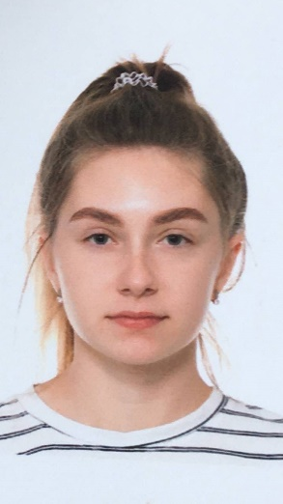

**Ф.И.О.** Коновалова Ирина Сергеевна

**Семейное положение** не замужем

**Цель поступления на работу** получение вакантной должности хореографа. Занятость – полный рабочий день.

**Профессиональный интерес/соискание должности** – соискание должности педагога дополнительного образования в области деятельности – хореография

**Образование** 2020-2023 г., Красноярский педагогический колледж №2, средне-профессиональное – педагог дополнительного образования – хореография.

**Опыт работы**

15.05.2021-15.06.2021- Преподавание ритмики в частном детском саду «Облачка»

22.06.2022-12.07.2022- МАУ ДООЦ лагерь «Горный»- вожатый

**Компетенции/Профессиональные навыки и знания** возможность танцевать самостоятельно; легкость нахождения общего языка с любой целевой аудиторией и любой возрастной категорией (возраст учеников от 6 до 20 лет); творческий подход к работе; способность оказывать первую медицинскую помощь в случае травмирования кого-либо из танцоров; наличие безупречного слуха и чувства ритма; грамотно поставленная речь.

**Сертификаты**

* Skills passport, сертификат о прохождении курса «Школа вожатых»
* сертификат о прохождении мастер-класса «Татарский танец»

**Знание языков** русский, немецкий

**Награды** благодарственные письма о подготовке конкурсов

**Личные** **качества** ответственность, организованность, трудолюбие, внимательность, креативность, вежливость.

**Прочее** (интересы, хобби) – рукоделие, спорт, музыка.



Ф.И.О. Королькова Анна Дмитриевна

Семейное положение не замужем

Цель поступления на работу развитие профессиональных качеств в области педагога дополнительного образования

Профессиональный интерес/соискание должности

Педагог-организатор для организации и проведения праздничных торжеств, оформителя праздников

Образование

2020-2023 Красноярский Педагогический колледж №2 Педагог дополнительного образования в социально-гуманитарной направленности

Опыт работы

**9 сентября 2020- 26 сентября 2022 г** -заместитель директора ООО Венера агентство праздников организация праздников, оформления праздников, набор коллектива.

**15.06.2022-05.07.2022** вожатая лагеря Таёжный лагерь-10

**01.10.2021- 05.05.2022** прохождение производственной практики в №Лицей №8» посредством разработки и реализации проекта «Спектр поколений» с детьми 12-15 лет.

Компетенции/Профессиональные навыки и знания

**-** ведение документации педагога дополнительного образования

**-**разработка методического обеспечения ( конспекты занятий, сценарии, план-сетки, программ и т.д)

-планирование и анализированные (цели, задачи, пути решения)

-постоянное самообразование

-организация и проведение досугово-массовых мероприятий

-креативное решение образовательных задач

-постановка творческих номеров для детей

Сертификаты «педЭксеперт-Январь 2022» сертификат, «ПроффОформитель-2021»

20 октября 2022 г **–** Скилспаспорт

Знание языков Английский язык (со словарём) Немецкий язык (со словарём)

Личные качества коммуникабельный; пунктуальный; креативный; внимательный ответственный; энергичный; стресс устойчивый; трудолюбивый; инициативный

Прочее (интересы, хобби ) оформительские дела, организатор торжеств , волонтёр,

|  |  |
| --- | --- |
|  |  |

Ф.И.О. Нефедова Вероника Дмитриевна

Семейное положение: не замужем

Цель поступления на работу: Пополнение профессиональных навыков, интерес и желание работать с детьми.

Профессиональный интерес/е должности: Профессиональный рост.

Образование: Среднее профессиональное образование Красноярский педагогический колледж №2 (очное обучение) 2023г., педагог дополнительного образования в области деятельности хореографии.

Опыт работы: Производственная практика:

01.09.2020-31.05.2021г. образцовый ансамбль

эстрадного танца «Кумир» Должность: педагог-хореограф;

01.09.2021г. – 01.06.2022г. Молодежный центр «Новые имена», студия танца «Конффети»

Должность: педагог-хореограф;

01.09.2022г. – 3105.2023г. Образцовый ансамбль детского танца «Звоночек». Должность:

педагог-хореограф;

15.06.2022г-21.08.2022г. ДОЛ Таежный-6, Должность: вожатый.

Компетенции/профессиональный навык и знания: Основная направленность: современная и русская народная хореография; Присутствует умение работать с документами; Работаю с детьми разного возраста; Мной в 2022г. Была разработана программа по русскому народному танцу для детей среднего школьного возраста. Также есть опыт в написании сценариев досуговых мероприятий.

Сертификаты: Сертификаты по прохождению мастер классов по современному, уличному, татарскому народному танцев.

Знание языков: Базовый английский язык.

Награды: являюсь: призером чемпионата России по современной хореографии г. Москва, 2016 г.; призером чемпионата России по хореографии г. Пермь, 2016 г., 2017 г.

Личные качества: Честность, ответственность, стрессоустойчивость, целеустремленность, организованность, доброжелательность, тактичность.

Прочее (интересы, хобби): увлекаюсь классической литературой, а также литературой фэнтэзи.

Моим основным хобби является походная деятельность.

**Ф.И.О.**

Петрашова Анна Александровна.

**Семейное положение:**

Не замужем.

**Цель поступления на работу:**

Получение опыта работы с последующим профессиональным саморазвитием, развитие творческого потенциала.

**Профессиональный интерес/соискание должности**:

Педагог дополнительного образования в области хореография.

**Образование:**

2020-2023.

Среднее профессиональное КГБПОУ Красноярский педагогический колледж №2, специальность: педагогика дополнительного образования в области хореография.

**Опыт работы:**

Производственная практика:

01.09.2020-31.05.2021г. образцовый ансамбль эстрадного танца «Кумир» Должность: педагог-хореограф;

01.09.2021-01.06.2022г. МАОУ ЦДО №5 Должность: педагог-хореограф;

01.09.2022-31.05.2023г. производственная практика;

29.06.2022-19.07.2022г. ДСОЛ «Елочка», должность: вожатый.

**Компетенции/Профессиональные навыки и знания:**

Владение классическим, народно-сценическим, современным танцем; проведение занятий по хореографии с детьми разного возраста; умение работать с документацией; опыт составления учебной программы; опыт в написании сценариев.

**Сертификаты:**

Прохождение мастер-класса по татарскому танцу, скилсс-паспорт.

**Исследовательские интересы и публикации:**

Курсовая работа на тему «Влияние занятий по современному танцу на развитие личностных качеств детей младшего школьного возраста»

**Знание языков:**

Русский язык.

**Награды:**

Дипломы лауреата разной степени за участие в танцевальных конкурсах.

**Личные качества:**

Пунктуальность, организованность, коммуникабельность, внимательность, стрессоустойчивость, креативность.

**Прочее (интересы, хобби)**

Активный отдых.



Место для фото

Ф.И.О.: Розе Алина Витальевна

Семейное положение: не замужем

Цель поступления на работу:

получение профессионального

опыта в хореографии, развитие

личностных качеств, формирование

танцевальных навыков у детей и взрослых.

Профессиональный интерес/соискание

должности: балетмейстер, руководитель

хореографического коллектива.

Образование: 2020-2023г.- КПК №2, педагог дополнительного образования в области хореографии.

Опыт работы: Март 2022г.-Май 2022г. (3 месяца) - МАОУ №121

Должность: педагог дополнительного образования

Июнь 2022г.-Июль 2022г. (1 месяц) –ДОЛ «Таежный-6»

Должность: вожатый

Компетенции/Профессиональные навыки и знания: владение основами классического, народного, современного и уличного танцев; умение составлять план-конспект занятия, план-сетку, знание анатомо-физиологических особенностей детей, знание психических особенностей детей постановка танцевальных номеров.

Сертификаты: Повышение квалификации «Тренер Urban Dance».

Исследовательские интересы и публикации: курсовая работа по теме «Формирование навыка импровизации средствами уличных направлений у детей 7-10 лет».

Знание языков: русский, английский.

Награды: отсутствуют.

Личные качества: умение работать в коллективе, отзывчивость, выполнение поставленных задач в положенный срок, достижение поставленных целей, коммуникабельность, исполнительность.

 **Ф.И.О.** Султанова Регина Рустамовна

**Цель поступления на работу**

Реализация своих профессиональных качеств

**Профессиональный интерес/соискание должности** Хореограф(хореограф-постановщик)

Образование 2020-2023гг.среднее профессиональное Красноярский педагогический колледж №2 по специальности «Педагогика дополнительного образования в области хореография»

**Опыт работы**

21.10.2020- по наст. время –Дворец культуры «Свердловский» руководитель кружка/хореограф

15.06.19–05.07.19 ДОЛ Таежный-6 вожатый ,руководитель танцевального кружка

01.08.19-21.08.19 ДОЛ Таежный-6 вожатый ,руководитель танцевального кружка

01.08.21-21.08.21 ДОЛ Таежный-6 вожатый ,руководитель танцевального кружка

15.06.22-05.07.22 ДОЛ Таежный-6 вожатый ,руководитель танцевального кружка

01.08.22-21.08.22 ДОЛ Таежный-6 вожатый ,руководитель танцевального кружка

**Компетенции/Профессиональные навыки и знания**

* Организаторские навыки
* Профессиональные навыки владения современными методиками преподавания
* Опыт работы в команде
* Легко нахожу общий язык с любой целевой аудиторией и любой возрастной категорией
* Способность оказать первую медицинскую помощь
* Опыт проведения индивидуальных тренировок
* Опыт постановочной и концертной деятельности
* Классический танец, партерная гимнастика , народный танец , современный танец

**Сертификаты**

* Сертификат о прохождение курсов вожатого
* Сертификат о прохождение мастер-класса по татарскому танцу
* Сертификат о прохождение мастер-класса по Jazz-funk от Евгения Горенятенко
* Сертификат о прохождение мастер-класса по контемпорари
* Skills passport

**Награды**

* Благодарственные письма от Дворца Культуры «Свердловский» за подготовку коллектива
* Благодарственное письмо от администрации свердловского района за активную творческую деятельность
* Лауреат и Гран-призер на всероссийских и международных конкурсах г. Красноярск , г. Москва , г. Сочи ,Новосибирск , г. Бердск

**Личные качества**

* Коммуникабельность
* Пунктуальность
* Креативность
* Внимательность
* Ответственность
* Стрессоустойчивость
* Трудолюбие
* Инициативность

Прочее КВН, походы ,активный отдых

Дата составления резюме «26» сентября 2022г.

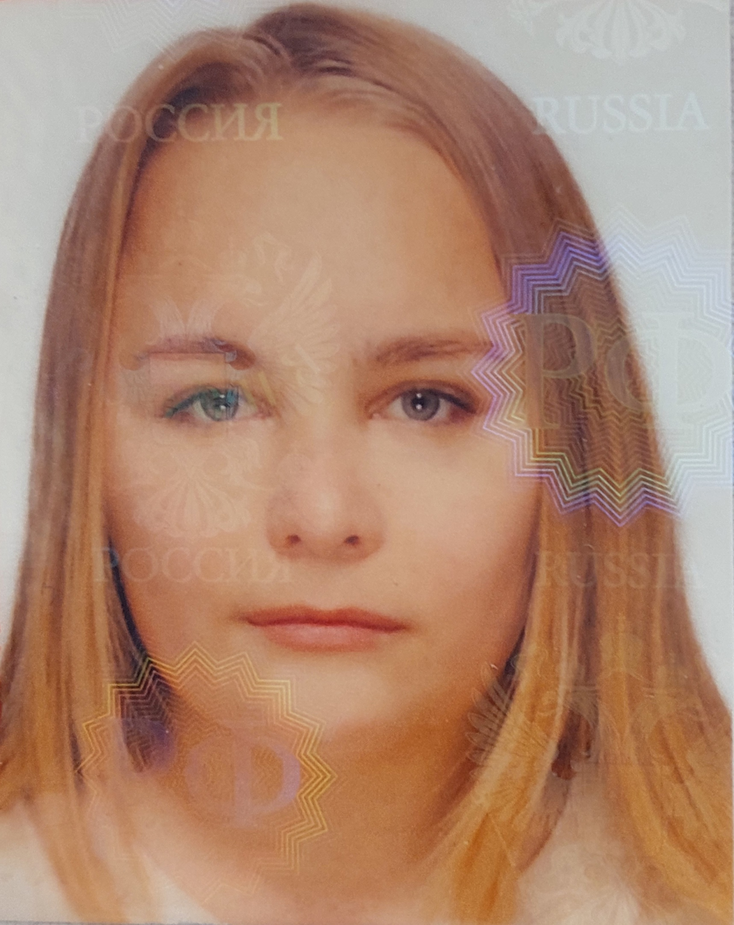

**Ф.И.О.:** Цветкова Елена Владимировна

**Семейное положение:** не замужем

**Цель поступления на работу:**

совершенствование знаний, умений и

навыков и получение опыта работы

с последующим профессиональным

саморазвитием

**Профессиональный интерес/соискание должности:** педагог дополнительного образования в социально-гуманитарной области деятельности.

**Образование:** средне-профессиональное2020-2023 г., Красноярский педагогический колледж № 2, очное, педагогика дополнительного образования,

**Опыт работы:** Прохождение практики: сентябрь-май, 2020-2021, Муниципальное автономное образовательное учреждение дополнительного образования "Дом творчества", проведение игр с обучающимися, посильная помощь в организации мероприятия.

Сентябрь-май, 2021-2022, Красноярский Краевой Дворец Пионеров, производственная практика март 2022- тьютор на интенсивной школе «Бизнес-класс» (проведение мастер-классов по тимбилдингу, сопровождение группы), тьютор на интенсивной школе «Краевой школьный парламент» на базе отдыха Красэйр

15.06.2022-4.08.2022 должность вожатого в ДОЛ «Таёжный - 6» (проведение игр, организация мероприятий и организация досуга детей, написание сценария «Народы Росси», постановка театрализованных номеров, организация безопасности детей )

С 2020 должность няни.

Май 2021 — июль 2021 аниматор в детском развлекательном центре «GrekLand»

**Компетенции/Профессиональные навыки и знания:** умею разрабатывать: дополнительную общеобразовательную программу, проекты; умею писать научные статьи, умею разрабатывать конспекты занятий, вести документацию; разрабатывать сценарии; знаю возрастные особенности детей и соответствующую для их возраста программу обучения; умею работать с такими наборами конструкторов, как Lego WeDo 2.0., Lego Education, умею работать в программе “Smart”, “Canva”.

**Сертификаты:** Skills паспорт; сертификат, подтверждающий прохождение курса «Готов стать родителем: всё о дошкольном развитии детей», сертификат о прохождение курса медиации «Разрешение конфликтов»

**Личные качества:** пунктуальная, креативная, трудолюбивая, разносторонняя, добрая, умею работать в команде.

**Прочее (интересы, хобби):** начинающий писатель

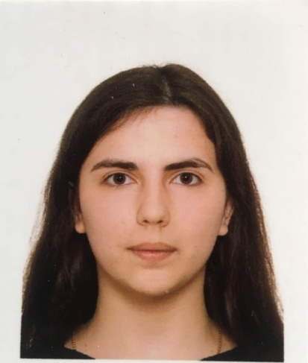

**Ф.И.О:** Юшкова Алёна Владимировна

**Семейное положение:** не замужем

**Цель поступления на работу:** реализация себя, как педагога дополнительного образования посредством получения опыта

**Профессиональный интерес / соискание должности:** педагог дополнительного образования по социально-гуманитарной направленности

**Образование: 2020-2023 год (очно) -** КПК №2, «Педагогика дополнительного образования»

**Опыт работы:**

**4.06.2022-21.06.2022**- вожатая в ДОЛ «Восток»

**12.09.2020-28.05.2021**- прохождение производственной практики посредством разработки проведения игр для детей.

**01.10.2021- 05.05.2022**-прохождение производственной практики в №Лицей №8» посредством разработки и реализации проекта «Спектр поколений» с детьми 12-15 лет.

**5.09.2022-28.10.2022**-прохождение производственной практики в детском сажу № 43 посредством наблюдения за работой воспитателя и педагогов, также совместная деятельность с детьми 6-7 лет.

**Компетенции/ Профессиональные навыки и знания:**

**-** ведение документации педагога дополнительного образования

**-**разработка методического обеспечения ( конспекты занятий, сценарии, план-сетки, программ и т.д)

-планирование и анализирование (цели, задачи, пути решения)

-постоянное самообразование

-организация и проведение досугово-массовых мероприятий

-креативное решение образовательных задач

-постановка творческих номеров для детей

**Сертификаты: 28 октября 2021 г –** за участие в Четвертой краевой открытой школе технологии по теме «Личностные результаты как вектор профессионального становления»

**Исследовательские интересы и публикации:** Курсовая работа на тему «Роль дидактических игр в познавательном развитии детей старшего дошкольного возраста в учреждениях дополнительного образования (социально-гуманитарной направленности), программа «Уверенными шагами в волонтерскую деятельность», разработка и реализация проекта «Спектр поколений», направленный на исключение недопониманий между детьми и родителями с помощью семейных ценностей, ВКР на тему «Роль дидактических игр в формирование математических представлений старших дошкольников».

**Знание языков**: русский

**Награды: 2020-2021 г -** благодарность за активное участие и высокие достижения в культурно-досуговой деятельности.

**Личные качества:** ответственность, доброжелательность, пунктуальность, честность.

**Прочее (интересы, хобби):** танцы в направление хоп-хоп, участник студенческой команды «The best».



**ФИО:** Юшкова Анастасия Васильевна

**Семейное положение:** не замужем

**Цель поступления на работу:** полная занятость, получение педагогического опыта в дополнительном образовании

**Профессиональный интерес/ соискание должности:** педагог дополнительного образования социально- гуманитарной направленности (по модифицированной программе «Я- организатор»), педагог- организатор.

**Образование:**

2020-2023, КГБПОУ «Красноярский педагогический колледж №2» (Педагог дополнительного образования по социально- гуманитарной направленности),

2009-2016, ДМШ Боготольского района, предпрофессиональное (народный вокал)

**Опыт работы**:

с 07.09.2020 по настоящее время- Агенство праздников «Твой день», ведущая, организация и проведение мероприятий;

с 09.04.2022 по 30.05.2023 Частный детский клуб «Talantvill», педагог по вокальному и театральному кружку для детей дошкольного возраста, формирование умений и навыков вокального и театрального искусства

с 04.06.2022 по 17.07.2022 ДОЛ «Восток», вожатая, организация и проведение общелагерных и внутреотрядных мероприятий, подготовка детей к конкурсам разных тематик

**Компетенции/ Профессиональные навыки и знания:**

* своевременное предоставление документации и отчетов,
* умение вести методическую работу
* умение заинтересовать и замотивировать для работы,
* умение работать в команде,
* организаторские умения и навыки,
* деловое общение,
* умение слышать и слушать.

**Сертификаты:** сертификат в кандидаты бойцов ККСО

**Исследовательские интересы и публикации**: Научно- исследовательская работа «особенности организации и содержания дополнительного образования социально-гуманитарной направленности для детей подросткового возраста в молодежных центрах (на примере мбу «молодежный центр «факел»).

**Награды:**

* Благодарственное письмо от детского клуба «Talantvill» за подготовку номеров с детьми дошкольного возраста к отчетному концерту,
* Благодарственное письмо от агенства праздников «Твой день» за профессионализм и ответственное выполнение обязанностей,
* Благодарственное письмо от Красноярского педагогического колледжа №2 за успеваемость и активное участие в жизни колледжа;
* Благодарственное письмо от Краевого центра «Юннаты» за сотрудничество,
* Благодарственное письмо от ДОЛ РЖД «Восток» за хорошую работу вожатой,
* Лауреаты по краевым и всероссийским вокальным конкурсам.

**Личные качества:**

* коммуникативность,
* пунктуальность,
* любовь к детям,
* организаторские умения и навыки,
* жизнерадостность,
* работоспособность,
* лидерство в компании,
* сочувствие и желание помогать.

**Прочее (интересы, хобби)**: Увлечение вокалом, организация мероприятий, чтение психологической литературы, водительское удостоверение.